PROJETO DE LEI Nº 133/2025

Data: 30 de julho de 2025

Dispõe sobre o Plano Plurianual – PPA do Município de Sorriso para o período de 2026 a 2029, e dá outras providências.

Acacio Ambrosini, Prefeito Municipal em Exercício de Sorriso, Estado de Mato Grosso, encaminha para a Câmara Municipal o seguinte projeto de Lei:

CAPÍTULO I
DA ESTRUTURA E ORGANIZAÇÃO DO PLANO

Art. 1º Esta lei institui o Plano Plurianual para o quadriênio 2026-2029 em cumprimento ao que dispõe o Art.165, § 1º, da Constituição Federal, Art. 162, § 1º da Constituição Estadual e Art. 67, § 8º, II da Lei Orgânica Municipal.

§ 1º Os valores constantes do Plano Plurianual 2026-2029 são referenciais, estimados com base nos preços médios de 2025, valores arrecadados de 2022 a 2024, e não se constituirão em limites à programação das despesas anuais, expressas nas Leis Orçamentárias e seus respectivos créditos adicionais.

§ 2º Os anexos que compõem o Plano Plurianual serão estruturados por Órgãos, Programas orientados para consecução dos objetivos estratégicos, Iniciativas/Ações.

§ 3º Integram o Plano Plurianual 2026-2029:

I - Mensagem do Governo contendo:
a) as orientações estratégicas de Governo, que nortearão a Administração Pública para o período de vigência do Plano;
b) a apresentação do processo de formulação e revisão do PPA 2026-2029;
c) a descrição do cenário socioeconômico e fiscal;

II - Anexos demonstrativos contendo:

a) Anexo I - PPA em números – Total de Programas por secretarias e valores financeiros;
b) Anexo II – Programas finalísticos e de gestão, manutenção e serviços do município para o quadriênio de 2026-2029;
c) Anexo III – Classificação dos Programas por Função e Subfunção
d) Anexo IV – Projeção da Receita - série histórica e previsão de 2026-2029.

Art. 2º A Lei de Diretrizes Orçamentárias e Orçamentos Anuais serão elaborados em compatibilidade com os objetivos estratégicos e iniciativas dos programas constantes do presente plano, e observará as normas estabelecidas na Constituição Federal, na Lei Orgânica Municipal, na Lei Complementar Federal nº 101, de 4 de maio de 2000 e demais leis que disciplinam a matéria.

Art. 3º O Plano Plurianual 2026-2029 organiza a atuação governamental em Programas e Ações, orientados para o alcance dos objetivos do Governo definidos para o período de vigência do Plano.

Art. 4º Para o período de 2026-2029, o PPA terá como diretrizes, que devem permear toda a programação e execução do plano:

I – Gestão pública orientada pela eficiência, ética, transparência e equilíbrio fiscal;
II – União de esforços e diálogo permanente com a sociedade, os Poderes, os entes federativos e as instituições;
III – Atuação com foco na melhoria da qualidade de vida da população sorrisense, através da segurança, ampliação do emprego e renda;
IV – Equilíbrio entre o desenvolvimento econômico, de forma ordenada, a sustentabilidade ambiental e a inclusão e proteção social.

Art. 5º Para efeito desta lei entende-se por:

I – Programa – Instrumento de organização da ação governamental que articula um conjunto de ações visando a concretização do objetivo nele estabelecido, sendo classificado como:
- Programa Finalístico – Sua implementação resulta na oferta de bens e serviços diretamente à sociedade e seus resultados são passíveis de aferição por indicadores;
- Programa de Gestão – Aquele que engloba ações de natureza tipicamente administrativas e relacionadas a formulação, coordenação, monitoramento, controle e divulgação de políticas públicas.

II – Iniciativas/Ações – instrumento de programa que contribui para atender ao objetivo de um programa, podendo ser orçamentária ou não orçamentária, sendo a orçamentária classificado, quando da elaboração da Lei de Diretrizes orçamentárias e Lei Orçamentária Anual em:

a) Projeto – instrumento de programação para alcançar o objetivo de um programa, envolvendo um conjunto de operações limitadas no tempo, dos quais resulta um produto que concorre para a execução ou aperfeiçoamento de ação governamental;

b) Atividade – instrumento de programação para alcançar o objetivo de um programa, envolvendo um conjunto de operações que se realizam de modo continuo e permanente, das quais resulta um produto necessário a manutenção da ação de governo;

c) Operação Especial – despesas que não contribuem para a manutenção, expansão ou aperfeiçoamento das ações de governo, das quais não resulta um produto, e não gera contraprestação direta sob forma de bens ou serviços.

Art. 6º Os valores financeiros e as metas físicas estabelecidos para as ações orçamentárias são referenciais, não se constituindo em limites à programação das despesas expressas nas leis orçamentárias e em seus créditos adicionais.

Art. 7º A Lei de Diretrizes Orçamentárias de cada exercício financeiro estabelecerá as metas e prioridades da Administração Pública Municipal para o exercício seguinte, o Anexo de Metas Fiscais e o Anexo de Riscos Fiscais, tendo como determinantes as inciativas/ações previstas no PPA 2026-2029.

Art. 8º A Lei de Diretrizes Orçamentárias definirá a estrutura, organização e as normas para a elaboração e execução do orçamento anual, disporá sobre as alterações na legislação tributária, conterá disposições sobre a administração da dívida pública, estabelecerá a política de pessoal relacionada aos planos de cargos e salários, reenquadramento de pessoal, reajuste salarial, bem como da alteração da estrutura administrativa, do aumento do número de vagas no quadro funcional da administração direta, a realização de concursos ou processos seletivos públicos, e demais exigências da Lei Complementar nº 101/2000.

Parágrafo Único. A expansão ou aperfeiçoamento de ação governamental que acarrete aumento da despesa observará obrigatoriamente, a Margem de Expansão das Despesas Obrigatórias de Caráter Continuado, de acordo com o demonstrativo integrante do Anexo de Metas Fiscais, da Lei de Diretrizes Anual.

Art. 9º Serão considerados na Lei de Diretrizes Orçamentárias e nas Leis Orçamentárias Anuais os efeitos de alterações na legislação tributária, atos decorrentes de concessões e ou reduções de isenções fiscais, revisões de alíquotas dos tributos de competência do Município e os resultados decorrentes do aperfeiçoamento do sistema de controle e cobrança de tributos e da dívida ativa.

CAPÍTULO II
DA GESTÃO DO PLANO

Seção I
Aspectos gerais

Art. 10. A gestão do Plano Plurianual observará os princípios da eficiência e eficácia e compreenderá a implementação, monitoramento, avaliação e revisão de programas.

Art. 11. O Poder Executivo manterá sistema de informações gerenciais de planejamento para apoio à gestão do Plano Plurianual PPA 2026-2029, sendo o plano avaliado e revisado anualmente.

Art. 12. Caberá a Secretaria Municipal de Fazenda, se necessário, estabelecer normas e procedimentos, orientar e coordenar a gestão do Plano Plurianual – PPA 2026-2029.

Seção II
Do Monitoramento e da Avaliação

Art. 13. A coordenação do monitoramento e da avaliação do PPA 2026-2029 será exercida em conjunto pela Secretaria Municipal de Fazenda e Secretaria Municipal de Planejamento, Ciência, Tecnologia e Inovação, a qual compete definir diretrizes e orientações técnicas para o funcionamento do Plano.

Art. 14. O monitoramento e a avaliação dos programas do PPA 2026-2029 serão feitos com base no desempenho dos indicadores, no que couber, e na realização das metas físicas e financeiras, e terão a finalidade de medir os resultados alcançados.

Art. 15. Todas as unidades orçamentárias deverão manter atualizadas, em cada exercício financeiro, as informações referentes a execução física e financeira das ações e a apuração dos indicadores de desempenho do PPA 2026-2029.

Parágrafo Único – A Secretaria Municipal de Fazenda e a Secretaria Municipal de Planejamento, Ciência, Tecnologia e Inovação definirão o processo, a ferramenta e os prazos para a atualização das informações de que trata o caput deste artigo.

Art. 16. As informações de que trata o Art. 15 serão consolidadas e apresentadas juntamente com as Contas Anuais de Governo.

Seção III
Das Revisões e Alterações do Plano

Art. 17. A exclusão ou alteração de programas constantes desta lei, bem como a inclusão de novos programas ou ações, serão propostos pelo Poder Executivo, através de Projeto de Lei específico ou Projeto de Lei de Revisão Anual.

§ 1º Os Projetos de Lei de Revisão do Plano Plurianual conterão, no mínimo, na hipótese de inclusão, alteração ou exclusão de programa:
- Exposição e razões que motivam a proposta;
- Indicação do Programa com recursos financeiros que financiarão o mesmo;
- Modificação da denominação ou do objetivo e/ou público alvo do programa;
- Inclusão ou exclusão de ações/iniciativas;
- Alteração do título, produto ou da unidade de medida das ações orçamentárias.

Art. 18. O Poder Executivo fica autorizado a:

I – Incluir, excluir e alterar os indicadores dos programas e seus respectivos índices através da Lei de Diretrizes Orçamentárias e Lei Orçamentária Anual.

CAPÍTULO III
DAS DISPOSIÇÕES FINAIS

Art. 19 O Poder Executivo divulgará, pela internet, anualmente, a legislação que venha a alterar a Lei do Plano Plurianual.

Art. 20 Esta Lei entra em vigor na data de sua publicação.

Sorriso, Estado de Mato Grosso, em

Assinado digitalmente
ACACIO AMBROSINI
Prefeito Municipal em Exercício

MENSAGEM PLO Nº 087/2025

Senhor Presidente, Senhores Vereadores e Senhoras Vereadoras,

Tenho a honra de submeter à apreciação dessa Casa de Leis, nos termos do Art. 67, inciso II, alínea a § 8°, da Lei Orgânica do Município, o anexo Projeto de Lei que “dispõe sobre o Plano Plurianual para o período 2026-2029, combinado com o que determina o Art. 165, § 2º da Constituição Federal.

A dimensão estratégica do Plano Plurianual 2026-2029 compreende os seguintes elementos: diretrizes: é o conjunto de proposições que orientarão as ações do Governo Municipal, constituindo-se nos valores que serão observados pela Administração Pública Municipal; objetivos estratégicos: são os desafios que a instituição deverá suplantar para conseguir implementar a sua estratégia; programas: organizam e articulam as ações governamentais, com a finalidade de alcançar os objetivos pretendidos, mediante o enfrentamento de problemas ou o aproveitamento de oportunidades.

Para o período 2026-2029, o PPA terá como diretrizes, que devem nortear toda a programação e execução do Plano as que pautadas no plano de governo firmado durante o período de campanha eleitoral e que serão esclarecidas no decorrer desta mensagem e posteriormente desdobradas em programas e ações nos relatórios do Plano Plurianual em anexo.

Além disso, o Plano Plurianual terá como objetivos estratégicos: elevar a expectativa de vida da população; garantir a qualidade da educação básica; garantir os direitos as pessoas em situação de vulnerabilidade e risco social; garantir o desenvolvimento urbano e rural de forma sustentável; criar um ambiente de oportunidade de negócio para a geração de emprego e renda; garantir a acessibilidade e a mobilidade urbana e fortalecer o turismo e a cultura sorrisense.

O documento contém os planos de ação divididos entre: Bens e serviços que serão necessários para concretizar o plano; Fonte dos recursos que serão utilizados; Indicadores para monitorar os efeitos do PPA; Metas e objetivos almejados; Órgãos que serão responsáveis pela execução e Regionalização de execução do plano. Além das propostas de melhorias e necessidades básicas da população.

Diante do exposto, pedimos a compreensão dos Senhores (a) Vereadores, emitindo parecer favorável na aprovação deste Projeto de Lei.

Atenciosamente,

Assinado digitalmente
ACACIO AMBROSINI
Prefeito Municipal em Exercício

A Sua excelência, o Senhor
RODRIGO DESORDI FERNANDES
Presidente da Câmara Municipal de Sorriso
- A estratégia e processo de elaboração do PPA.

O planejamento governamental é um processo de tomada de decisão acerca de um futuro desejado e de um caminho a ser seguido para alcançá-lo. As Constituições Federal, Estadual e a Lei orgânica determinam que o planejamento público deve ser materializado e formalizado em instrumentos legais próprios. Porém, a coerente formulação dos instrumentos de planejamento, para uma determinada gestão, passa pela compreensão da estratégia estabelecida pelo governante para alcançar os resultados propostos.

Todo governo define, para o período de seu mandato, uma estratégia que expressa os objetivos assumidos como foco de sua atuação e as hipóteses sobre como atingi-los. Além de definir prioridades, a estratégia promove o alinhamento de todo o planejamento, desde o nível decisório até o operacional, orientando a atuação municipal.

A elaboração do PPA 2026-2029 consolidou os compromissos estabelecidos no Plano de Governo, utilizando uma metodologia participativa envolvendo todas as áreas do executivo municipal, num processo que vem acontecendo desde fevereiro de 2025.

A estratégia da atual gestão para o quadriênio foi definida guardando coerência com o Plano de Governo, tendo o mesmo como insumo essencial, porém não foi uma simples transposição do Plano de Campanha para o plano de Governo, sendo analisado e aprofundado setor a setor e amplamente discutido em audiências presencias, e levando em conta os recursos e limites existentes na Administração Municipal.

Devido à relevância do contendo desses documentos, e anseio de toda sociedade que eles não fiquem apenas no papel. Assim, para que se concretizem, é essencial que o Plano Plurianual –PPA- seja com eles alinhado. E justamente para que esse alinhamento seja real, foi elaborada a Estratégia de Governo. A forma como está estruturada a torna o elo entre os outros dois instrumentos: Lei de Diretrizes orçamentárias e a Lei orçamentária anual.

A definição da Estratégia de Governo ocorreu em três etapas.

A primeira etapa consistiu da análise do Plano de Governo, extraindo-se dele as informações que conformam a identidade organizacional na visão da atual gestão, além

dos objetivos e compromissos declarados no período eleitoral, que foram validados pela escolha popular nas urnas. Dessa forma, foram identificadas as prioridades de governo para o quadriênio.

A segunda etapa foi a de compatibilizar as informações extraídas do Plano de Governo com um recorte coerente do PPA, Participativo. Assim, promoveu-se o alinhamento dos objetivos estratégicos para o quadriênio.

A terceira etapa foi a de definição de metas para os objetivos estratégicos. Essas metas compatibilizaram as prioridades políticas com a identificação técnica dos resultados que devem ser o foco da atenção, do acompanhamento e da ação da Administração Pública.

Abaixo são definidas as diretrizes para consecução desta Estratégia de Governo:

I – Gestão pública orientada pela eficiência, ética, transparência e equilíbrio fiscal;
II – União de esforços e diálogo permanente com a sociedade, os Poderes, os entes federativos e as instituições;
III – Atuação com foco na melhoria da qualidade de vida da população sorrissense, através da educação, saúde de qualidade, segurança pública e ampliação do emprego e renda;
IV – Equilíbrio entre o desenvolvimento econômico, de forma ordenada, a sustentabilidade ambiental e a inclusão e proteção social.

- Da participação popular

A elaboração do presente PPA foi iniciada no mês de março de 2025 com a realização de diversas reuniões internas com os secretários e profissionais do departamento de contabilidade para orientar os senhores secretários, como alimentar as peças de planejamento. Tais ações foram norteadas pelo Decreto nº 1.267 de 29/04/2025, que estabeleceu os prazos para elaboração do plano até seu protocolo no legislativo:

20.03.2025 - Definição dos nomes dos técnicos das diversas Secretarias, que participarão de todo o processo de elaboração do PPA e metodologia de elaboração do mesmo.
07.04.2025- treinamento para os secretários e técnicos de todas as secretarias sobre como elaborar o Plano, entrega de formulários com base de dados anterior e instruções para preenchimento do ano de 2026 a 2029.
Até 30.04.2025 - entrega dos formulários solicitados em 07.04.2025 na Secretaria Municipal de Fazenda, devidamente preenchidos pelas Secretarias no email: planejamento.semfaz@sorriso.mt.gov.br, contabil.sorriso@hotmail.com, e protocolado em meio físico.
De 05.05.2025 a 06.06.2025 - discussão com a população e sociedade civil organizada, mediante audiências presenciais sobre o PPA, a ser realizadas através de temáticas.
De 05.05.2025 a 06.06.2025 - digitação e preenchimento pela equipe da Secretaria Municipal de Fazenda dos dados entregues pelas Secretarias e de acordo com propostas das audiências públicas realizadas.
De 02.06.2025 a 16.06.2025 - Reavaliação dos programas, metas e ações propostas pela sociedade com as estabelecidas pela equipe interna das Secretarias em reuniões individuais/coletivas com cada equipe.
Até 30.06.2025- último prazo para a Equipe de Planejamento consolidar os dados do PPA.
Até 09.07.2025 - apresentação da proposta de PPA em audiência Pública final
Até 16.07.2025- último dia para a Equipe de Planejamento encaminhar o Projeto de Lei PPA 2026-2029 à Câmara Municipal”.

No decorrer dos trabalhos foi necessário um período maior para conclusão e envio ao legislativo, sendo perfeitamente possível, visto que o prazo constitucional do município é até 30.07.2025.

Assim como determina a Lei Complementar Federal nº 101 de 04 de maio de 2000 que “A transparência será assegurada também mediante incentivo à participação popular e realização de audiências públicas, durante os processos de elaboração e de discussão dos planos, leis de diretrizes orçamentárias e orçamentos.” (Art. 48, Parágrafo único).

Mesmo sendo as demandas da sociedade ilimitadas e os recursos limitados, procurou-se investir nas áreas de Educação, Saúde de qualidade, Segurança Pública e no desenvolvimento socioeconômico industrial e na geração de emprego no Município, continuar implantando inovações tecnológicas visando modernizar ainda mais a prestação dos serviços público, que garantam os direitos e qualidade de vida aos cidadãos bem como respeitando os limites constitucionais impostos pela legislação.

- Estatísticas do Município

3.1 Localização

O Município de Sorriso está situado na região norte do Estado do Mato Grosso, no Km 742 da rodovia federal BR-163, Cuiabá – Santarém, a 398 km da capital, Cuiabá. A criação do Município de Sorriso, desmembrado dos Municípios de Nobres, Paranatinga e Sinop, foi feita pela Lei nº 5.005/86, aprovada pela Assembleia Legislativa do Estado do Mato Grosso, em 13/05/1986. O govenador Júlio Campos elevou o Distrito de Sorriso a categoria de Município, a extensão geográfica de 9.346,76 km². Com a emancipação do Distrito de Boa Esperança do Norte em 2025 o Município de Sorriso perdeu 20% de seu território ficando assim com uma área aproximada de 7.476,08 Km²

Código | Município | Criação | Lei | Área Geográfica | Coord. Do Distrito Sede |  | Dist. Capital
 |  |  |  |  | Latitude Sul | Longitude Oeste | Dist. Capital
1.6.0 | Boa Esperança do Norte | 29/03/2000 | 7.264 | 4.500,00 | 11°6922 | 54º 7328 | 420
1.6.1 | Ipiranga do Norte | 29/03/2000 | 7.265 | 3.440,16 | 12º 14 17 | 56º 09 08 | 455
1.6.2 | Itanhangá | 29/03/2000 | 7.266 | 2.896,10 | 12º 13 08 | 56º 38 18 | 447
1.6.3 | Lucas do Rio Verde | 04/07/1988 | 5.318 | 3.659,86 | 13º 04 33 | 55º 54 41 | 360
1.6.4 | Nobres | 11/11/1963 | 1.943 | 3.859,51 | 14º 32 30 | 56º 22 30 | 151
1.6.5 | Nova Mutum | 04/07/1988 | 5.321 | 9.537,92 | 13º 49 04 | 56º 05 16 | 269
1.6.6 | Nova Ubiratã | 19/12/1995 | 6.691 | 11.448 | 13º 01 58 | 55º 15 41 | 506
1.6.7 | Santa Rita do Trivelato | 28/12/1999 | 7.234 | 4.642,29 | 13º 49 05 | 55º 16 23 | 445
1.6.8 | Sorriso | 13/05/1986 | 5.002 | 7.476,08 | 12º 32 30 | 55º 42 29 | 420
1.6.9 | Tapurah | 04/07/1968 | 5.316 | 4.494,22 | 12º 44 19 | 56º 31 06 | 414

3.2 População

Em 2025, a população do Município de Sorriso, em Mato Grosso, é estimada em 120.985 habitantes, essa estimativa foi divulgada pelo IBGE, em 29 de agosto de 2024. O censo de 2022 registrou uma população de 110.635 habitantes e a densidade demográfica é de 11,9 habitantes por quilômetros quadrado.

O IDH (Índice de Desenvolvimento Humano) de Sorriso, é de 0,744, considerado alto, o que indica um bom nível de desenvolvimento humano no Município, este índice é calculado com base geométrica de três dimensões: renda, longevidade e educação. Em termos de desenvolvimento humano no Estado de Mato Grosso, Sorriso ocupa a 3ª posição, enquanto no Brasil está na 136ª posição.

O PIB do Município de Sorriso em Mato Grosso, é de R$9.117.203,68, segundo dados do IBGE de 2020. O PIB per capita em 2021 foi de R$131.899,11, Sorriso é uma cidade conhecida por sua forte economia agropecuária e é considerada capital do agronegócio no Brasil.

4. Estimativa das Receitas

Na estimativa da receita, foram observadas as normas técnicas e legais, considerando-se os efeitos das alterações na legislação, da variação do índice de preços, do crescimento econômico e pela Reforma Tributária imposta pelo governo Federal em 2024, que também obriga a todos os Municípios a elaborar um novo CÓDIGO TRIBUTÁRIO MUNICIPAL.
Através da Secretaria Municipal de Fazenda foi aberta uma nova licitação para aquisição de um novo sistema para o Departamento de Tributação do Município, que vai fazer um levantamento criterioso das áreas urbanas de todos os lotes e as construções para a implantação de uma nova Planta Genérica juntamente com a tabela de zoneamento urbano, para ajustar o valor venal dos terrenos baldios e das construções e determinar a cobrança do IPTU, ISS, Alvará de Construção e de Habite-se, para melhorar a arrecadação das receitas próprias do Munícipio, para determinar o Teto Plurianual, ou seja, qual a perspectiva de receita para o município nos próximos quatro anos, onde se chegou ao seguinte cenário:
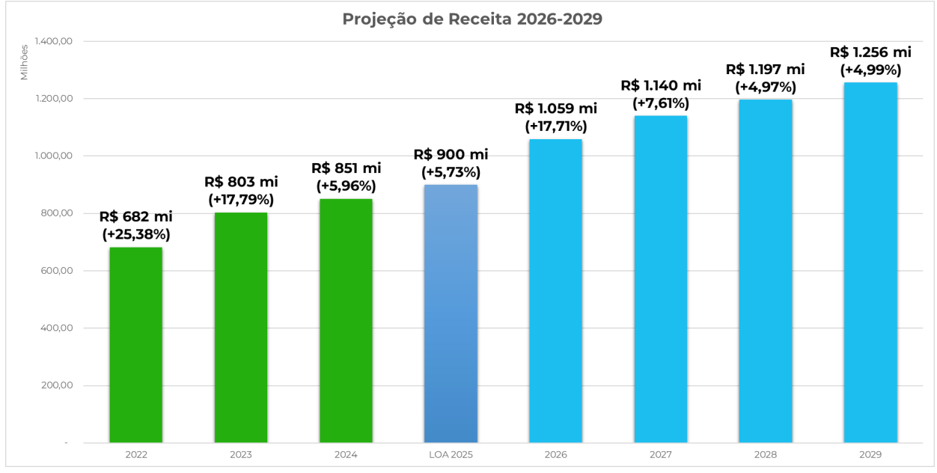

A Secretaria Municipal de Fazenda está atenta a todas as mudanças que a Reforma Tributária do Governo Federal está proporcionando e que será implantada até 2029. Por conta dessas mudanças a Secretaria está oferecendo cursos aos seus servidores das áreas tributárias para se adequarem as novas mudanças na legislação Federal, Estadual e Municipal. A variação das nossas receitas vem sendo acompanhada e monitorada constantemente pela Secretária da Fazenda do município ao longo dos anos, o que nos garante segurança ao efetuar a projeção acima do crescimento Federal, Estadual e Municipal, como podemos observar pelo gráfico abaixo que demonstram as receitas total arrecadada anualmente:
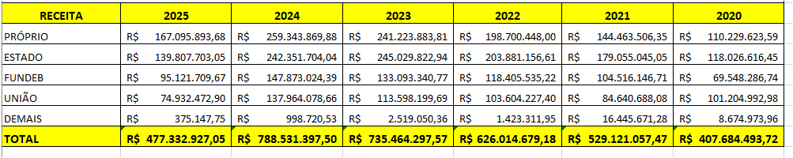

Para projeção de receitas próprias utilizou-se os seguintes históricos para projeção:
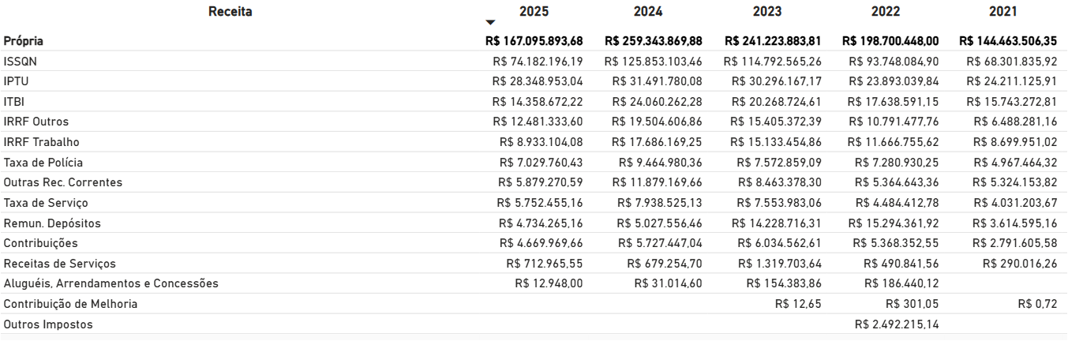
4.1 Capacidade de Investimento:

Outro quesito observado durante a elaboração do PPA foi com relação ao comportamento da capacidade de investimento do município nos últimos exercícios, conforme demonstrado no quadro de acompanhamento dos últimos períodos:

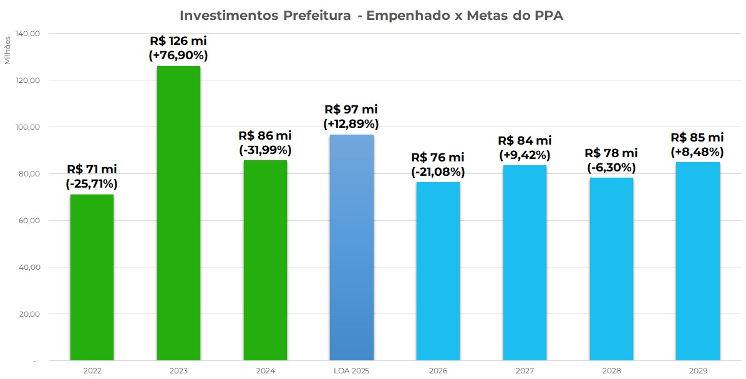

4.2 Das Despesas por Entidade:
Após o processo de elaboração do PPA, as despesas por entidade se apresentam da seguinte forma:
Entidade | 22026 | 2027 | 22028 | 22029
Câmara Municipal | 330.000.000,00 | 31.500.000,00 | 333.075.000,00 | 334.728.750,00
Previso | 1108.000.000,00 | 113.000.000,00 | 1118.000.000,00 | 1124.000.000,00
Ager | 11.384.000,00 | 11.474.000,00 | 11.570.000,00 | ,1.655.000,00
Prefeitura Municipal | 920.000.000,00 | 1.138.500.000,00 | 1.044.000.000,00 | 1.096.000.000,00
TOTAL GERAL: | 1.059.384.000,00 | 1.139.974.000,00 | 1.196.645.000,00 | 1.256.383.750,00

4.3 Das Despesas por Órgão e Secretarias:
Já as despesas por órgãos e Secretarias se apresentam conforme a seguir:
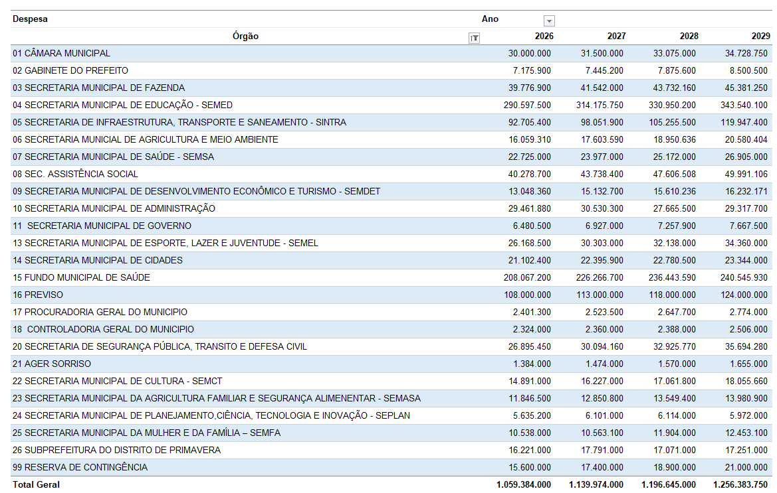

4.4 Metas de Despesas de Pessoal
Desta forma, para os gastos de Pessoal, a equipe de planejamento considerou o seguinte histórico:

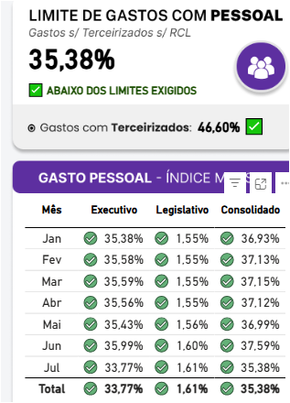

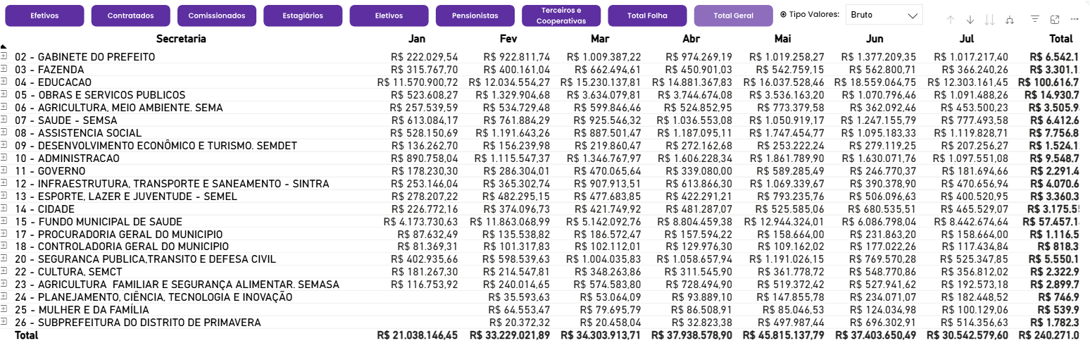

- Situação Socioeconômica

  - Aspectos Sociais

A análise da situação socioeconômica de Sorriso insere-se em um Estado de ocupação recente, isto impõe a compreensão desta realidade como um processo ainda em consolidação com todos os percalços provocados pela expansão das atividades produtivas, a ocupação do território, as disputas por poder e capital, como também a presença das instituições e o Poder Público para o enfrentamento dos problemas regionais. Daí a dependência do Estado, como medidor dos interesses privados frente aos interesses públicos, no fortalecimento dos setores produtivos e na proteção social dos cidadãos. Portanto, o papel do Estado e dos governantes consiste na garantia do bem comum, de boas condições de vida para todos os indivíduos e grupos, nas mais diversas dimensões (social, econômica, política, cultural), garantindo ainda um ambiente saudável para todas essas manifestações.

Além da sede de Sorriso, o município conta com 2 (dois) distritos conforme detalhamento na tabela abaixo:

DISTRITOS | DISTÂNCIA DA SEDE
Caravaggio | 60 quilômetros da sede
Primavera | 40 quilômetros da sede

Pensando na melhoria do IDH e aliado ao engajamento do Pacto Global para combater as questões a respeito das crises convergentes de mudanças climáticas, agravamento da desigualdade social e econômica e temas relacionados a luta contra a corrupção, o município procurou colocar em seu PPA 2026-2029 seus programas com indicadores voltados ao Desenvolvimento Sustentável e as ações necessárias para alcança-los, tendo em vista a contribuir para mudanças necessárias ao cumprimento da Agenda 2030, conforme bem enfatizado pelo secretário-geral das ONU, Antônio Guterres: "Em cada setor, são necessários recursos maiores, mais rápidos e ambiciosos para promover as mudanças sociais e econômicas exigidas pela agenda 2030 e pelo acordo de Paris sobre as mudanças climáticas."

De modo que, efetuou seus indicadores e irá avaliá-los de acordo com o Pacto global, enfatizando as áreas que nos cabem dentro de cada proposta:
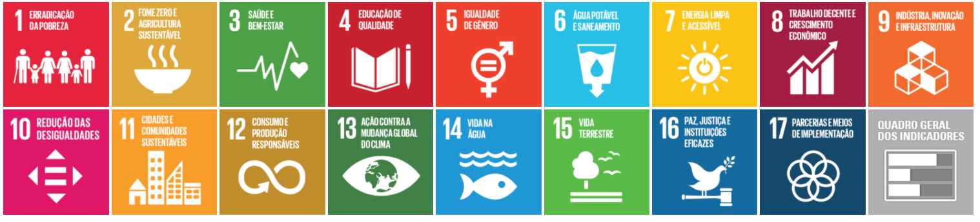
https://odsbrasil.gov.br/

  - Aspectos Econômicos da despesa de custeio projetada

O PPA para os exercícios de 2026-2029, levando-se em consideração com os números de IDH e realidade da receita projetada efetuou a distribuição da despesa de acordo com os seguintes números:

Observando o histórico com o custeio dos serviços existentes e mais os novos serviços a serem implantados no PPA, houve projeções de crescimento de 13,94% a 4,57% no último ano de previsão do PPA numa projeção coerente com a futura reforma tributária cujo comportamento da receita não temos dados concretos de como irá se comportar:
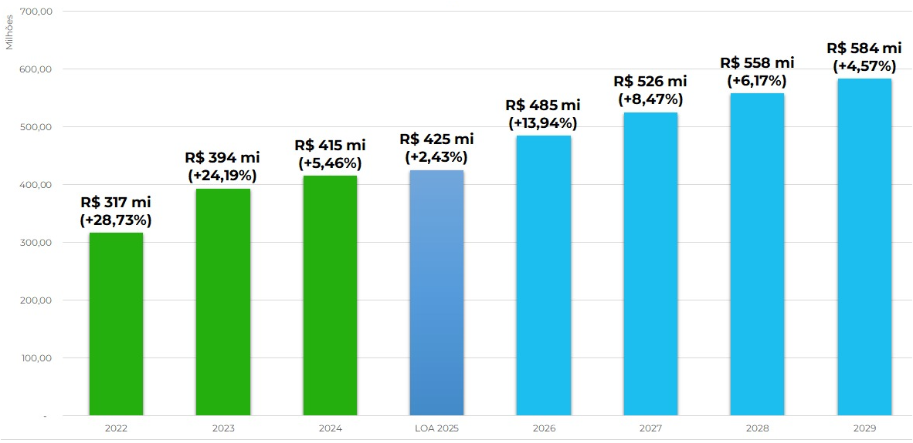

  - Aspectos Econômicos da despesa de investimentos projetada

Os gastos com investimentos foram inseridos conforme a disponibilidade de receita não comprometida com Pessoal e Custeio. Alguns investimentos foram inseridos no planejamento com os valores de contrapartida e convênios, sendo os valores principais objeto de busca de recursos junto à esfera federal e estadual através de convênios e instrumentos congêneres. Ficando devidamente projetado:

6. CONCLUSÃO DO PROCESSO DE ELABORAÇÃO

Verifica-se que a equipe de planejamento do município observou todos os procedimentos necessários para a elaboração de uma peça de planejamento que reflita as demandas da sociedade, que seja realista com a realidade do município e que atenda as regulamentações de elaboração de peças orçamentárias.

Diante do exposto, são essas, Senhor Presidente, as razões que me levam a propor o presente Projeto de Lei, Reiteramos a Vossa Excelência votos de profundo respeito a essa Egrégia Câmara Municipal e solicitamos a aprovação do presente Projeto.

Sorriso, Estado de Mato Grosso, em 30 de julho de 2025.

Assinado digitalmente
ACACIO AMBROSINI
Prefeito Municipal em Exercício

A Sua excelência, o Senhor
RODRIGO DESORDI FERNANDES
Presidente da Câmara Municipal de Sorriso

